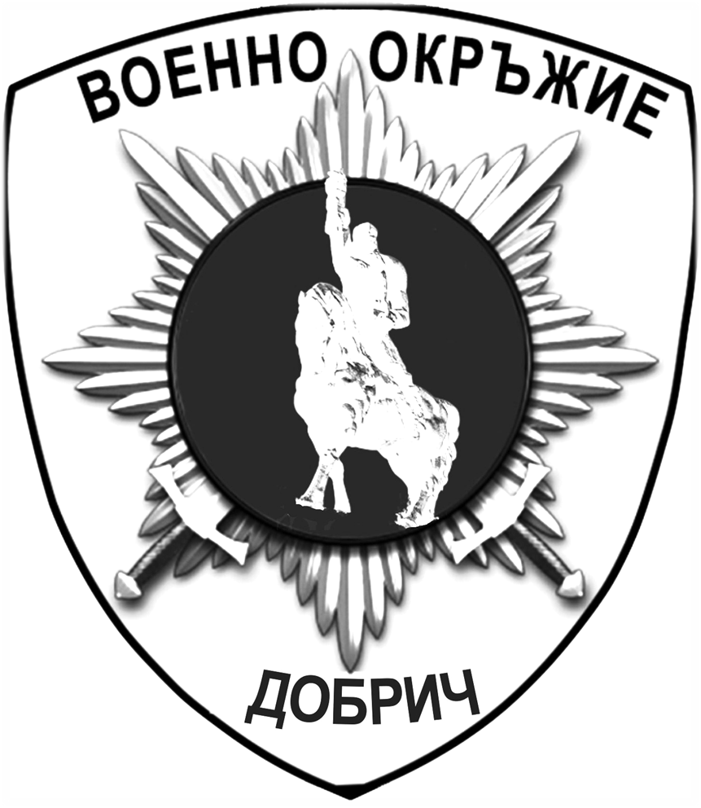 | ЦЕНТРАЛНО ВОЕННО ОКРЪЖИЕ
ВОЕННО ОКРЪЖИЕ ІІ СТЕПЕН – ДОБРИЧ
9300, гр.Добрич, бул. „Добруджа” № 4, ет.4, тел. 058 664764

ОБЯВА
за провеждане на конкурс

Със заповед ОХ - 726/30.07.2024 г на Министъра на отбраната е обявена процедура за провеждане на конкурс за приемане на военна служба на лица, завършили граждански средни или висши училища, в страната или в чужбина за сержанти във военните духови оркестри, както следва:

Военно формирование | брой | Военно формирование | брой
в.ф. 42830 - София | 2 | в.ф. 24150 – Стара Загора | 3
в.ф. 34750 - Карлово | 3 | в.ф. 22220 - Сливен | 1
Всичко : |  |  | 9

Срок за подаване на заявленията
до 27.09.2024 г.
.Повече информация може да получите от офиса за военен отчет към общината или на телефон: 088 702 3302, както от сайтовете на:

Централно военно окръжие: www.comd.bg и
Министерство на отбраната: www.mod.bg

Образци от формулярите и подробностите за кандидатстване са изложени във Военно окръжие - Добрич, бул. “Добруджа” № 4, ет. 4, тел. 058/664 764 и 0882/552 019, където се подават необходимите документи.

